|  |
| --- |
| ЗАТВЕРДЖЕНО Наказ Міністерства освіти і науки, молоді та спорту України 29.03.2012 N 384 |

|  |
| --- |
| **Форма N Н-6.01**  _________________Вінницький національний технічний університет_________________ (повне найменування вищого навчального закладу)  ____________________________Кафедра комп’ютерних наук__________________________ (повна назва кафедри, циклової комісії) |

**КУРСОВА РОБОТА**

|  |
| --- |
| ­­­­________________з дисципліни «Об’єктно-орієнтоване програмування»________________  (назва дисципліни)  на тему: Розробка гри "Mario" з використанням об'єкто-орієнтовного підходу_ |
| |  |  |  | | --- | --- | --- | |  | Студента __ІІ__ курсу __5КН-22б__ групи  напряму підготовки 6.050101 Комп’ютерні науки  ________________Ільченко Д. С. ________________                                    (прізвище та ініціали)  Керівник __асистент Петришин С. І._____   (посада, вчене звання, науковий ступінь, прізвище та ініціали)  Національна шкала ___________________________ Кількість балів: __________ Оцінка: ECTS _______ | | | Члени комісії | ________________ (підпис) | ___________________________ (прізвище та ініціали) | | ________________ (підпис) | ___________________________ (прізвище та ініціали) | | ________________ (підпис) | ___________________________ (прізвище та ініціали) | | Вінниця 2024 | | | |

Міністерство освіти і науки України

Вінницький національний технічний університет

Факультет інформаційних технологій та комп’ютерної інженерії

Кафедра комп’ютерних наук

ЗАТВЕРДЖУЮ

Зав. каф. КН, д.т.н., проф.

____________ С. І. Перевозніков

«__» _____________ 20__ р.

ІНДИВІДУАЛЬНЕ ЗАВДАННЯ

на курсову роботу з дисципліни « Алгоритмізація та програмування »

студента групи __5КН-22б__Ільченко Д. С__

1. Тема курсової роботи_ Розробка гри "Mario" з використанням об'єкто-орієнтовного підходу_затверджена на засіданні кафедри комп’ютерних наук, протокол №___від «__» 20 р.

2. Термін здачі студентом зазначеної роботи: «__» 20 р.

3. Вхідні дані до роботи: використання принципів об’єктно-орієнтованого проектування та програмування, концепції мови UML.

4. Зміст пояснювальної записки: Вступ; Аналіз предметної області: Постановка задачі; UML-діаграми програмного забезпечення; Алгоритм функцінування програмного забезпечення; Опис роботи програми; Аналіз результатів; Висновки; Список використаних джерел; Додатки.

5. Перелік графічного матеріалу: загальна структурна схема функціонування програмного забезпечення, UML-діаграми класів, схеми алгоритмів функціонування основних модулів програмного забезпечення.

6. Дата видачі завдання: «__» 20 р.

Завдання видав _____Петришин С. І._____ ____________

(ПІП керівника курсової роботи) (підпис)

Завдання прийняв до виконання __Ільченко Д. С.__ ____________

(ПІП студента) (підпис)

**АНОТАЦІЯ**

Ця курсова робота присвячена розробці гри "Mario" з використанням об'єкто-орієнтовного підходу. Гра "Mario" є класичним прикладом відеоігор та широко відома своїм захоплюючим геймплеєм. У цій роботі досліджується процес проектування та реалізації гри "Mario" з використанням концепцій об'єкто-орієнтовного програмування. Робота охоплює аналіз основних аспектів гри, таких як рух гравця, взаємодія з об'єктами та ворогами, а також систему рівнів. Застосування об'єкто-орієнтованого підходу дозволяє створити гнучку та легко розширювану структуру гри, що полегшує розвиток та підтримку програмного забезпечення. Результатом роботи є функціональна та приваблива версія гри "Mario", яка може бути використана як основа для подальших досліджень та розвитку відеоігрової індустрії.

**ANNOTATION**

This coursework is dedicated to the development of the "Mario" game using an object-oriented approach. The "Mario" game is a classic example of video games and is widely known for its engaging gameplay. This work explores the process of designing and implementing the "Mario" game using object-oriented programming concepts. The coursework covers the analysis of key aspects of the game, such as player movement, interaction with objects and enemies, as well as the level system. The application of the object-oriented approach allows for the creation of a flexible and easily extensible game structure, facilitating the development and maintenance of the software. The result of the work is a functional and appealing version of the "Mario" game, which can serve as a basis for further research and development in the video game industry.

**ЗМІСТ**

ВСТУП 6

АНАЛІЗ ПРЕДМЕТНОЇ ОБЛАСТІ РОЗРОБКИ ВІДЕО-ІГОР З ВИКОРИСТАННЯМ ОБ’ЄКТО-ОРІЄНТОВНОГО ПІДХОДУ 7

1.1 Аналіз предметної області розробки гри "Mario" з використанням об’єкто-орієнтовного підходу. 7

1.2 Огляд відомих реалізацій системи 7

1.3. Постановка задачі на розробку програмного забезпечення 9

# ВСТУП

Ігрова індустрія пережила помітний ріст протягом останніх десятиліть, іконічні назви завоювали аудиторії по всьому світу. Серед цих класиків франшиза ігор "Mario" виступає як кутовий камінь, відомий своїм захоплюючим геймплеєм та довговічним привабом. У цій курсовій роботі ми глибоко занурюємося у світ розробки ігор, взявши на себе завдання створення гри "Mario" з використанням об'єктно-орієнтованого підходу. Значення об'єктно-орієнтованого програмування (ООП) у розробці ігор не може бути переоцінене. ООП забезпечує систематичну основу для організації коду, сприяючи модульності, масштабованості та підтримці. Використовуючи принципи ООП, розробники можуть створювати ігри з витонченими механіками та динамічними взаємодіями, гарантуючи захопливий ігровий досвід для гравців.

Ця курсова робота спрямована на дослідження тонкощів розробки гри "Mario" з нуля, використовуючи принципи ООП для створення міцної та гнучкої архітектури програмного забезпечення. Через докладний аналіз, проектування та втілення ми ставимо за мету увібрати суть улюбленої франшизи "Mario", вводячи інновації, які покращують геймплей та взаємодію з користувачем.

# АНАЛІЗ ПРЕДМЕТНОЇ ОБЛАСТІ РОЗРОБКИ ВІДЕО-ІГОР З ВИКОРИСТАННЯМ ОБ’ЄКТО-ОРІЄНТОВНОГО ПІДХОДУ

## 1.1 Аналіз предметної області розробки гри "Mario" з використанням об’єкто-орієнтовного підходу.

Розробка гри "Mario" за допомогою об’єктно-орієнтовного підходу потребує детального аналізу предметної області, щоб ефективно створити архітектуру програми, яка відтворить характерні особливості цієї ігрової універсальності.

Протягом останніх двадцяти років ігрова індустрія пережила швидкий та захоплюючий розвиток. Технологічні досягнення, зростання кількості геймерів та зміни в способі споживання вмісту значно вплинули на ландшафт галузі. З'явилися нові платформи, такі як смартфони та планшети, які дозволяють гравцям отримувати доступ до ігор у будь-який час і в будь-якому місці. Важливим етапом було також розвиток віртуальної реальності (VR) та розширеної реальності (AR), що відкриває нові можливості для ігор.

Гра "Mario" створена компанією Nintendo та вперше випущена у 1985 році. Головний герой, Маріо, став іконічним персонажем, відомим по всьому світу. У грі "Mario" гравцеві потрібно пройти різноманітні рівні, збираючи монети, уникнувши перешкод та ворогів, і зібрати вкрадену принцесу Піч. Кінцева ціль полягає у врятуванні принцеси від злого Бовзера, головного антагоніста у грі. Головний герой, Маріо, може досягнути цієї цілі за допомогою своїх унікальних навичок, таких як стрибки, біг і збирання спеціальних предметів, які допомагають йому у боротьбі з ворогами та подоланні перешкод.

## 1.2 Огляд відомих реалізацій системи

Під час огляду відомих реалізацій системи гри "Mario" було виявлено кілька значущих проектів, які варто розглянути для отримання інсайтів та навичок у розробці.

1. "Super Mario Bros. Engine" для Unity: Це один з найпопулярніших двигунів, який відтворює класичну гру "Mario" у середовищі Unity. Він використовує об’єктно-орієнтований підхід для моделювання різних аспектів гри, таких як рух персонажів, взаємодія з об’єктами та управління рівнями.

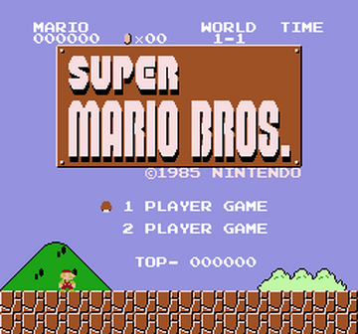

Рисунок 1.1 - Super Mario Bros.

2. "Godot Engine Mario Demo": Цей проект демонструє можливості двигуна Godot у реалізації гри "Mario". Використовуючи об’єктно-орієнтований підхід, розробники створили динамічну та привабливу гру з відкритим кодом, яка може слугувати відмінним джерелом навчання та натхнення для інших проектів.

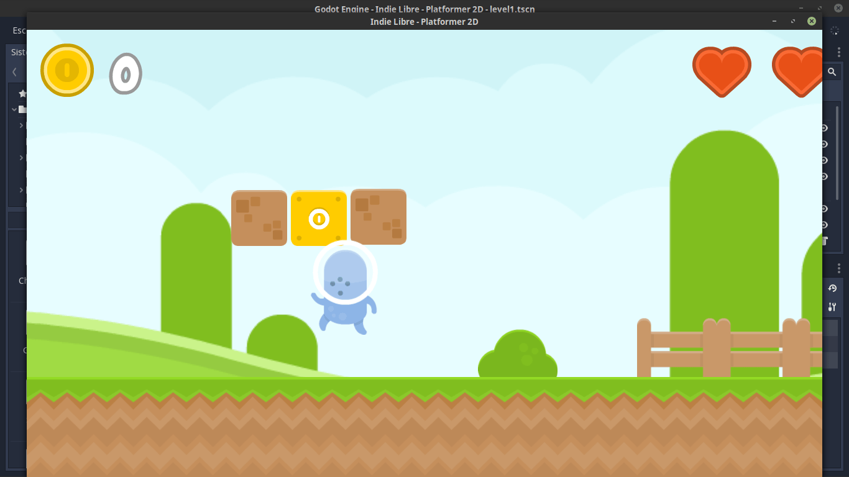

Рисунок 1.2 - Godot Engine Mario Demo

3. "MarioAI": Це дослідницький проект, який спрямований на розробку інтелектуальних агентів для гри "Mario", які здатні автономно навчатися та розвиватися. Розробники створюють складні системи, які дозволяють агентам ефективно взаємодіяти з грою та досягати поставлених цілей.

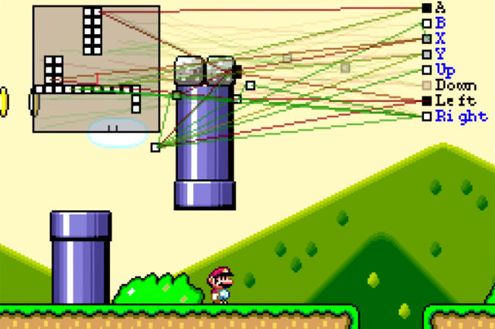

Рисунок 1.3 - MarioAI

Огляд цих реалізацій системи надає цінний досвід для розробки гри "Mario", дозволяючи виявити кращі практики та інновації, які можна впровадити у власному проекті.

## 1.3. Постановка задачі на розробку програмного забезпечення

Метою даного проекту є розробка ігри "Mario" за допомогою створення масштабованої, гнучкої та легко розширюваної системи. Задачі проекту включають наступне:

1. Розробка архітектури гри: Визначення структури програми з урахуванням об'єктно-орієнтовних принципів, включаючи розподіл класів, інтерфейсів та спадкування.

2. Моделювання персонажів та об'єктів: Створення класів для персонажів гри (наприклад, головного героя Маріо, ворогів, предметів) та різноманітних об'єктів середовища (платформ, блоків, труб тощо). 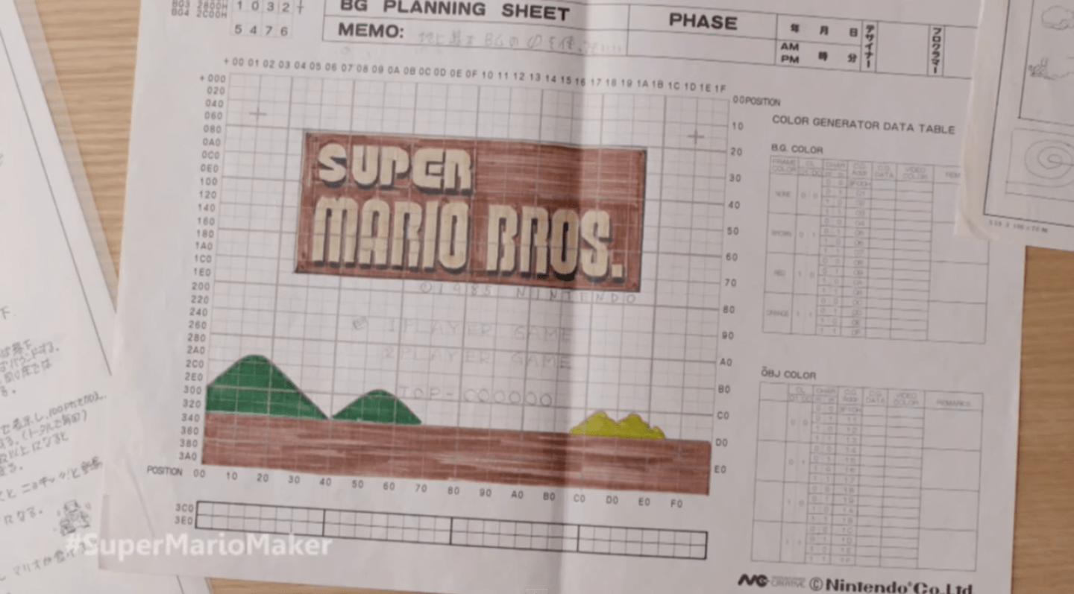

Рисунок 1.4 – планування гри

3. Реалізація головних механік гри: Впровадження руху персонажів, можливостей стрибати, збирати предмети, взаємодіяти з оточуючими об'єктами та ворогами.

4. Створення системи управління рівнями: Розробка механізму завантаження та керування рівнями гри, включаючи інтерфейс користувача для вибору рівнів.

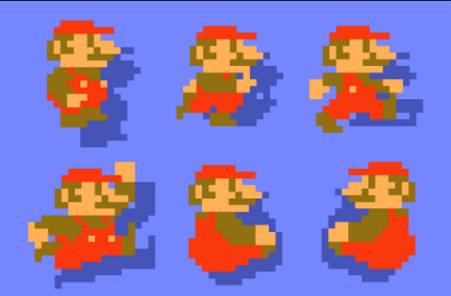

Рисунок 1.5 – керування персонажем

5. Оптимізація та тестування: Проведення оптимізації коду для підвищення продуктивності та стабільності гри, а також тестування для виявлення та виправлення помилок.

Ці задачі мають бути виконані в рамках проекту з урахуванням вимог до якості, ефективності та функціональності програмного забезпечення.